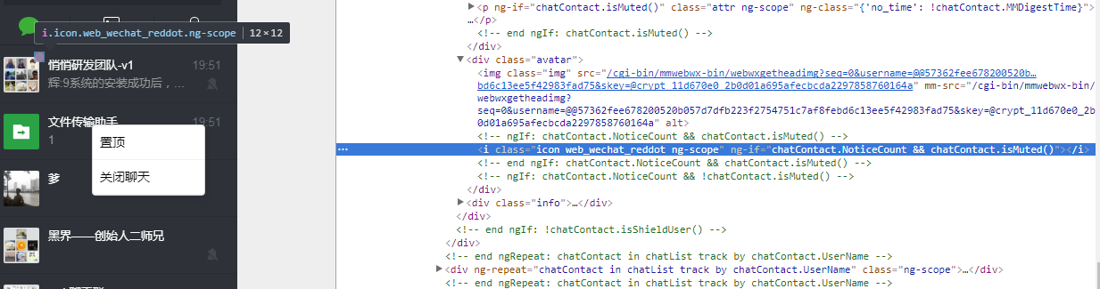

1.web_wechat_reddot

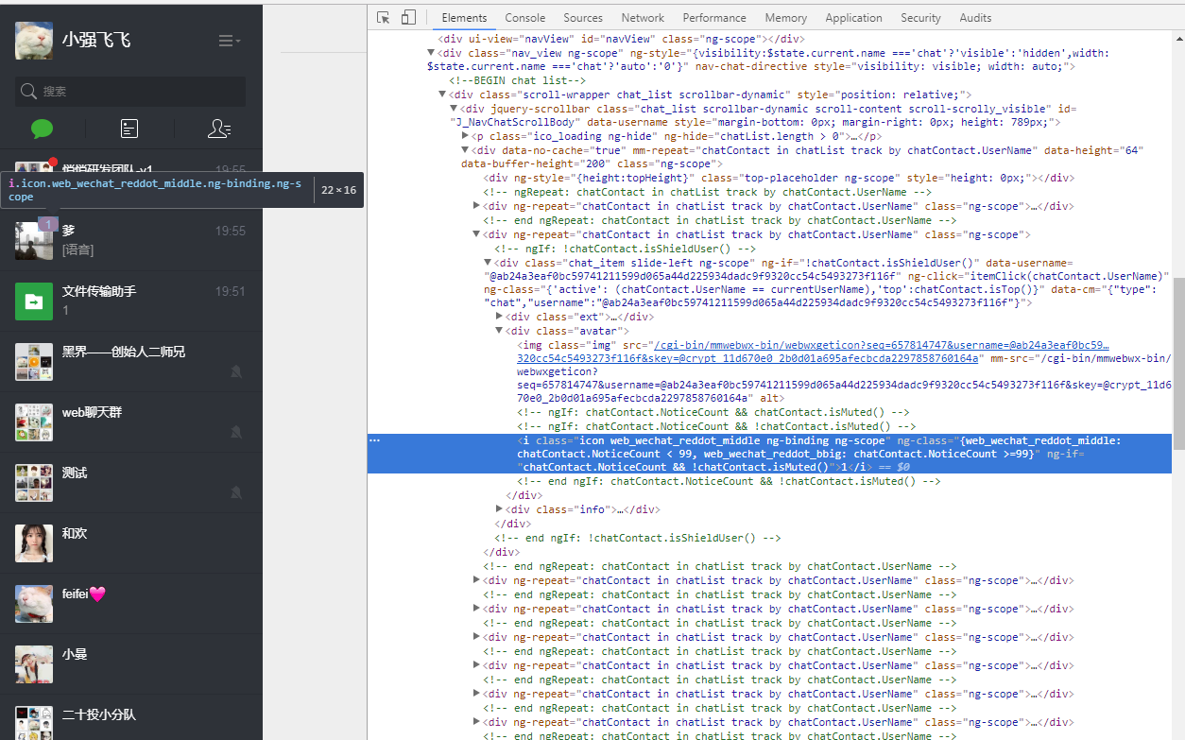

1. web_wechat_reddot_middle

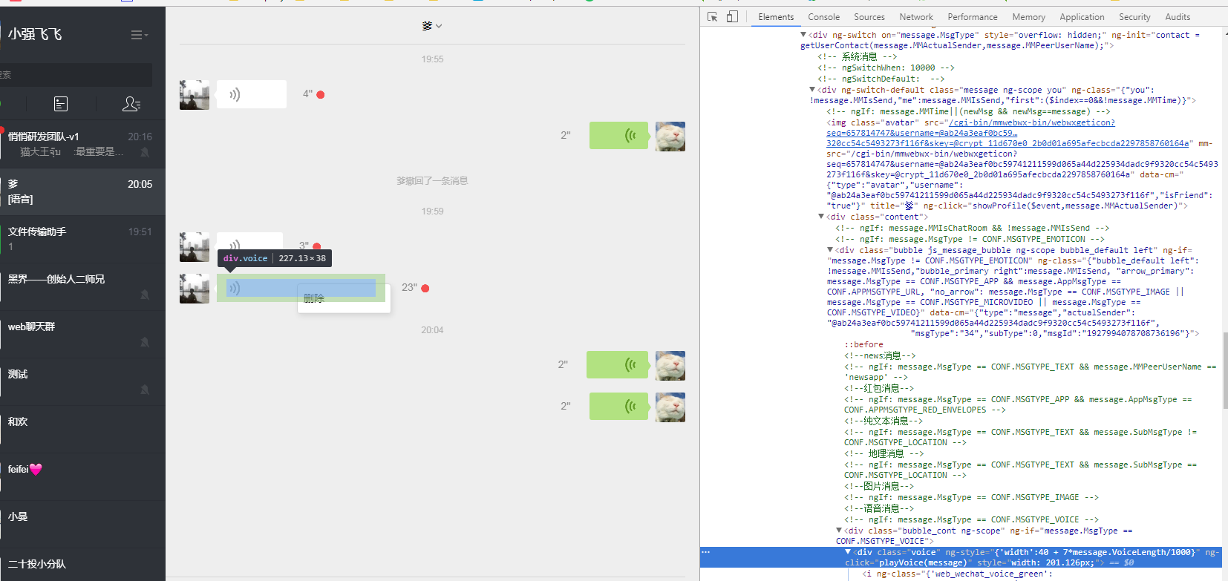

3.voice